**Тема:** Русский портрет XVIII в.

**Цели:**

-освоение знаний о шедеврах русских портретистов;

-развитие чувств, эмоций, образно-ассоциативного мышления и художественно творческих возможностей;

-воспитание художественно – эстетического вкуса, потребность в освоении ценностей мировой культуры;

-овладение умением анализировать произведения искусства, оценивать их художественные особенности, высказывать о них собственное суждение;

-использование приобретенных знаний и умений для расширения кругозора, осознанного формирования собственной культурной среды.

**Зрительный ряд:** Комплекты открыток по искусству:

портрет в русской живописи XVIII – XIX веков (№17);

Николай Аргунов. Портрет (№18);

презентация «Русский портрет 18 века»;

видео из цикла "Третьяковская галерея. История одного шедевра".

**Музыка:** композитора Яна А.П. Качмарека.Саундтрек: Хатико

**Литература:** Энциклопедия. Искусство. 7 том. Аванта, В. Порудоминский. Первая Третьяковка. М.: Детская литература, 1979 г.

**Интернет ресурсы:**

http://www.bibliotekar.ru/k88-Argunov_Ivan/index.htm

http://commons.wikimedia.org

http://art19.info

http://muzei-mira.com

**Ход урока:**

1. Орг. момент…

2. Повторение:

- расскажите о многообразии жанров, мастерах и шедеврах голландской живописи;

- какие жанры становятся популярными в Голландии 17 в.;

- какой вид портрета был популярен?

3. Изучении нового:

18 век называют веком портрета. Жанр портрета был популярен не только в Голландии.

*«Одним из главных факторов, решивших судьбу русской живописи, было появление портрета…Портрет - единственная область живописи, в которой Россия временами шла в уровень с Европой». Художник и искусствовед Грабарь.*

В 18 веке усилился интерес к человеческой личности. Художников стали интересовать интеллектуальные и душевные качества, а не титулы, чины и звания.

Все начиналось с иконописи. Мастер – иконописец садился за работу и клал перед собой рисунок – изображение святого, каким он должен быть на иконе. В дальнейшем художники стали писать не только святых, а и живых людей.

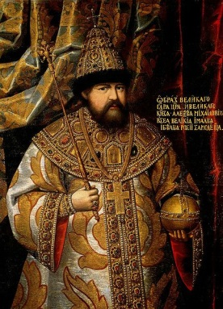 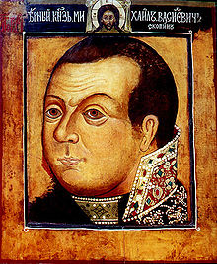

Это называлось писать «с живства».

Такие живописные портреты назывались парсуной. Жанр портрета в русском изобразительном искусстве восходит к *парсуне* (от «персона»), получившей распостронение в **XVI – XVII вв.** Первые парсуны еще походили на иконы, но уже не спутаешь, кто изображен. Позже вместо парсуна - стали говорить портрет.

**Иван Никитич Никитин** (1690 – 17420) – был одним из «птенцов гнезда Петрова». Он единственный изображал персону его величества «с живства», то есть с натуры.

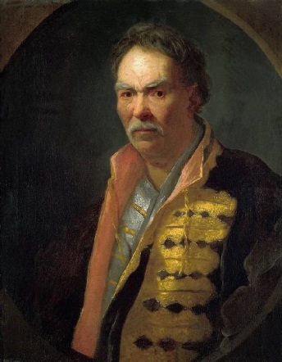

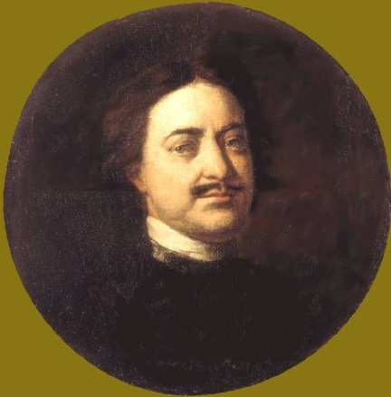

**Портрет Петра I** **Портрет напольного гетмана**

**Начало XVIII века.**

Начиная с Петровского времени, портрет в русском искусстве вышел на 1-е место по степени распространённости и качества. В произведениях именно этого жанра апробируются неизвестные раньше творческие ходы — композиционные схемы, колористические приемы, стилевые установки

Специфической особенностью типологии русского портрета XVIII века является отсутствие или же крайняя редкость группового (в том числе семейного) портрета, который в ту же эпоху являлся очень показательным для Англии и Франции того же времени; а также отсутствие «сцен собеседования». Вплоть до 2-й пол. XVIII века отсутствовал скульптурный портрет.

С ранним периодом развития русского портретного искусства связаны имена:

Иван Никитич Никитин;

Андрей Матвеевич Матвеев;

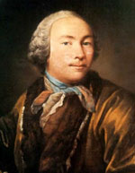

**Иван Петрович Аргунов** (1729 – 1802) – родился в исключительно талантливой семье, давшей русскому искусству целое созвездие прекрасных художников и архитекторов. Аргуновы были крепостными князя Алексея Михайловича Черкасского, а с 1743 года - графа Петра Борисовича Шереметева, к которому перешли в качестве приданого его жены Варвары Алексеевны Черкасской. Крепостной художник, всю свою жизнь писал парадные портреты своих господ Шереметевых и их друзей.

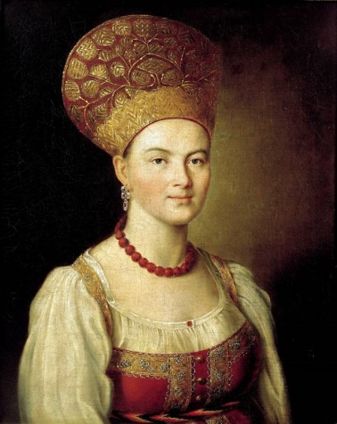 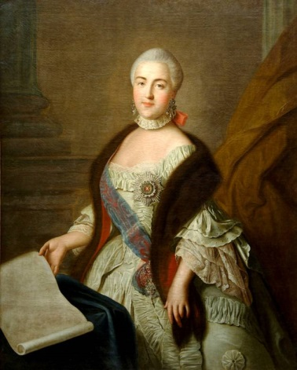

**Портрет крестьянки в русском костюме** [**Великая княгиня Екатерина Алексеевна**](http://www.bibliotekar.ru/k88-Argunov_Ivan/2.htm)

**Во второй половине XVIII столетия** в живописи русских мастеров появились *новые жанры:* бытовой исторический и пейзажный, однако самые значительные произведения по-прежнему создавались в жанре портрета.

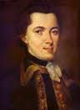

**Федор Степанович Рокотов** (1735 – 1808) – один из самых изысканных и тонких живописцев в европейском искусстве XVIII в. Мастер интимного, камерного портрета, раскрывающий внутренний мир человека, его мысли, чувства. Современник Рокотова и страстный его почитатель Н. Е. Струйский писал, что художник работал очень быстро и легко, "почти играя". Даже в преклонные годы живописец трудится много и вдохновенно. Особого мастерства рокотов достиг в создании женских образов.

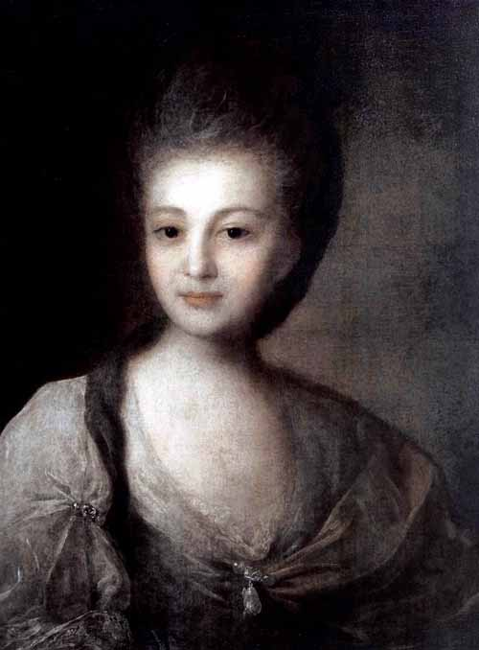 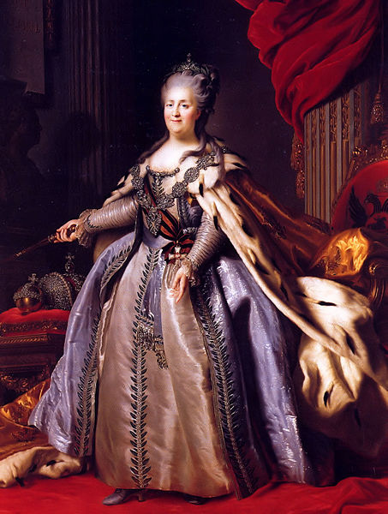

**Портрет А.П. Струйской Екатерина II**

Сохранилась легенда о любви Рокотова к Струйской, видимо, навеянная особым тоном очарования и удачей таланта художника, создавшего ее портрет. Вряд ли это было на самом деле так, хотя, конечно, Александра Петровна не могла оставить равнодушным ничье сердце.

Она вдохновляла не только поэтов своего времени. Спустя два столетия после ее смерти, Николай Заболоцкий, вглядываясь в портрет работы знаменитого Рокотова, писал:

*...Ты помнишь, как «из тьмы былого,  
Едва закутана в атлас,  
С пopтpeтa Рокотова снова*

*Смотрела Струйская на нас?*

*Ее глаза как два тумана,*

*Полуулыбка, полуплач,*

*Ее глаза – как два обмана,*

*Покрытых мглою неудач.*

*Соединенье двух загадок,*

*Полувосторг, полуиспуг,*

*Безумной нежности припадок,*

*Предвосхищенье смертных мук…*

Особенная «рокотовская» манера письма – легкость, стремительность кисти, воздушность живописной фактуры – позволила художнику запечатлеть духовный облик современника во всей его глубине и сложности.

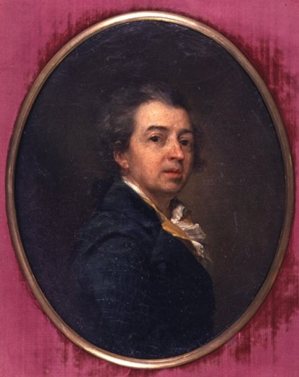

**Дмитрий Григорьевич Левицкий** (1735 – 1822) – с одинаковым мастерством работал в жанре парадного и камерного портретов, создавал костюмированные, детские и семейные портреты своих современников – философов, военных, дипломатов, музыкантов, купцов, писателей…. В его произведениях абсолютная портретная схожесть и тонкий психологизм сочетается с мастерской передачей материала окружающих аксессуаров.

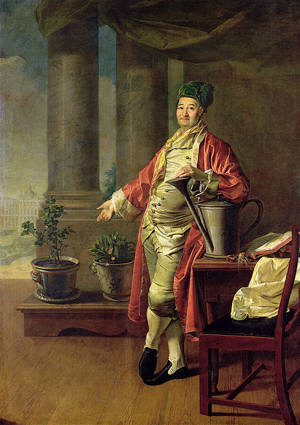 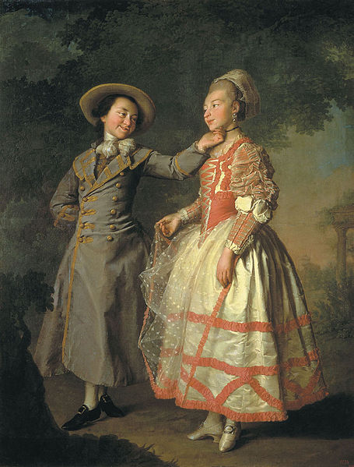

**Портрет П.А. Демидова Портрет Е.Н. Хованской и Е.Н. Хрущевой**

**Конец XVIII века.**

К концу XVIII века русский портрет по своему качеству сравнялся с современными ему мировыми образцами. Его представителями являются Фёдор Рокотов, Дмитрий Левицкий, Владимир Боровиковский.

Левицкий и Рокотов проделывают путь от парадного и полупарадного портрета к камерному. К концу века русской портретной школе свойственна деликатность, подчеркнутая вдумчивость, сдержанная внимательность, некая добро-порядочность и благовоспитанность без потери элегантности

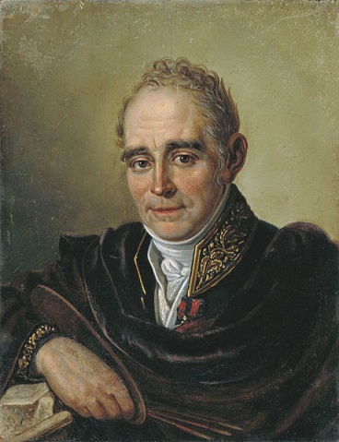

**Владимир Лукич Боровиковский** (1757 – 1825) – его творчество связанно с сентиментализмом. Классикой парадной портретной живописи считается портрет князя А. Б. Куракина, при всех орденах и регалиях, на фоне бюста Павла I.  Созданная им галерея глубоко поэтичных женских образов – это то лучшее, что до сих пор остается в русском портретном искусстве. Его героини на фоне парковых ландшафтов. Главное внимание уделял лицам портретуемых, состоянию их души.

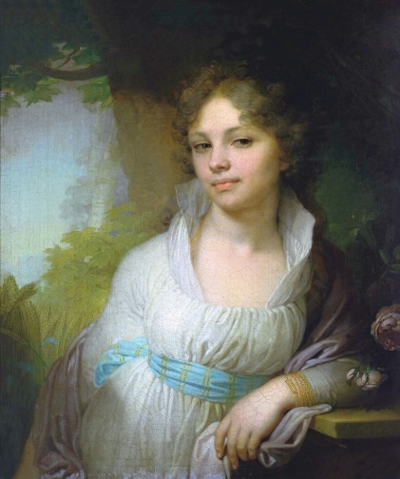 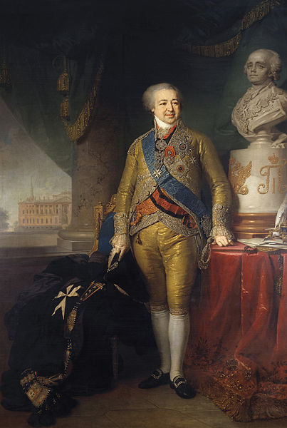

**Портрет М.И. Лопухиной Портрет князя А.Б. Куракина**

Известно, что М.И. Лопухина никогда не была счастлива; через год, после того как В.Л Боровиковский написал ее портрет, она умерла. Но эта женщина таила и несла в себе столько нежности, любви, чистоты поэзии, красоты человеческого чувства, что по первым впечатлением от увиденного портрета у поэта Я. Полонского сложились проникновенные стихотворные строки:

*Она давно прошла, и нет уже тех глаз  
 И той улыбки нет, что молча выражали  
 Страданье — тень любви, и мысли — тень печали,*

*Но красоту ее Боровиковский спас  
 Так, часть души ее от нас не улетела.  
 И будет этот взгляд и эта прелесть тела  
 К ней равнодушное потомство привлекать,*

*Уча его любить, страдать, прощать, мечтать.*

4. Закрепление вновь изученного:

Ответить на вопросы теста:

5. Итог:

Приготовить сообщение о выдающихся мастерах скульптурного портрета (Федот Иванович Шубин, Бартоломео Карло Растрелли).

**Тест по теме «Русский портрет XVIII столетия»**

1.XVIII столетие часто называют веком портрета, причиной этому послужил

*А. интерес к человеческой личности*

*Б. интерес знати к изображению собственных персон в соответствии  с чинами и званиями*

*В. приказ Петра I*

2.Жанр портрета в русском искусстве восходит

*А. к иконописи              Б. к парсуне*

*В. к изображению языческих идолов*

3. Этот художник был одним из «птенцов гнезда Петрова». Он единственный, кому было дозволено рисовать персону царя с натуры

*А. А.П. Антропов    Б. А.М. Матвеев   В. И.Н. Никитин*

4.Первый лирический портрет в русской живописи принадлежит кисти

*А. А.А. Матвеева            Б. В.Л.Боровиковского В. Д.Г. Левицкого*

5. Одно из самых совершенных творений И.П. Аргунова

*А. портрет А.П. Струйской*

*Б. портрет крестьянки в русском сарафане*

*В. портрет статс-дамы А.М. Измайловой*

7. Какому портрету Я. Полонсий, поэт XIX века, посвятил строки

*Она давно прошла, и нет уже тех глаз*

*И той улыбки нет…*

**Ответы к тесту по теме «Русский портрет XVIII столетия»**

1. а
2. б
3. в
4. а
5. б
6. Ф.С. Рокотов. Портрет А.П. Струйской
7. В.Л. Боровиковский. Портрет М.И. Лопухиной.

**9 класс массовые и общедоступные искусства**

**Задания:**

1. Представьте, что вы позируете художнику для портрета и фотохудожнику для фотопортрета. В каком случае ваш внутренний мир, желаете вы этого или нет, проявится более явно? А в каком случае можно “обмануть” художника и представить ему то, чем вы, на самом деле, не являетесь?
2. Известно, что устройство компьютера, так или иначе, повторяет устройство человеческого мозга. А какие процессы, происходящие в человеческом организме, воспроизводит работа кинокамеры? А монтажного стола?
3. При восприятии житийной иконы с клеймами мы имеем возможность видеть одновременно и образ святого и ключевые эпизоды его жизни. А можно ли с помощью искусства кино добиться такого же эффекта восприятия? Если да, то какие бы приемы вы использовали?
4. Представьте себе, что вы снимаете фильм о взаимоотношении голосов в полифоническом произведении. Какие вы бы предложили декорации и костюмы для персонажей?
5. Как вы думаете, какое из средств художественной выразительности музыкального искусства соответствует свету в киноискусстве?
6. Известно, что в мультипликации часто используют бытовые вещи в качестве персонажей. Попробуйте мысленно разобрать афинский Парфенон на части, наделить эти части характером и выстроить на их взаимоотношениях фильм. О чем у вас получится произведение?
7. А теперь попробуйте представить известный вам кинофильм в виде архитектурного сооружения. Опишите (или нарисуйте) его.